Nuestro Tiempo R.B.D : 14.507-6
Programa de Integración Escolar
Psicopedagoga: Javiera Marambio Jorquera.
Guía de trabajo
6°Básico
Semana 6

Objetivo: Desarrollar pensamiento y escritura creativa.

Estudiante: ____________________________________________________________________________

- En cada conjunto sobra uno márcalo con una X, y escribe el conjunto que pertenezca a los elementos.

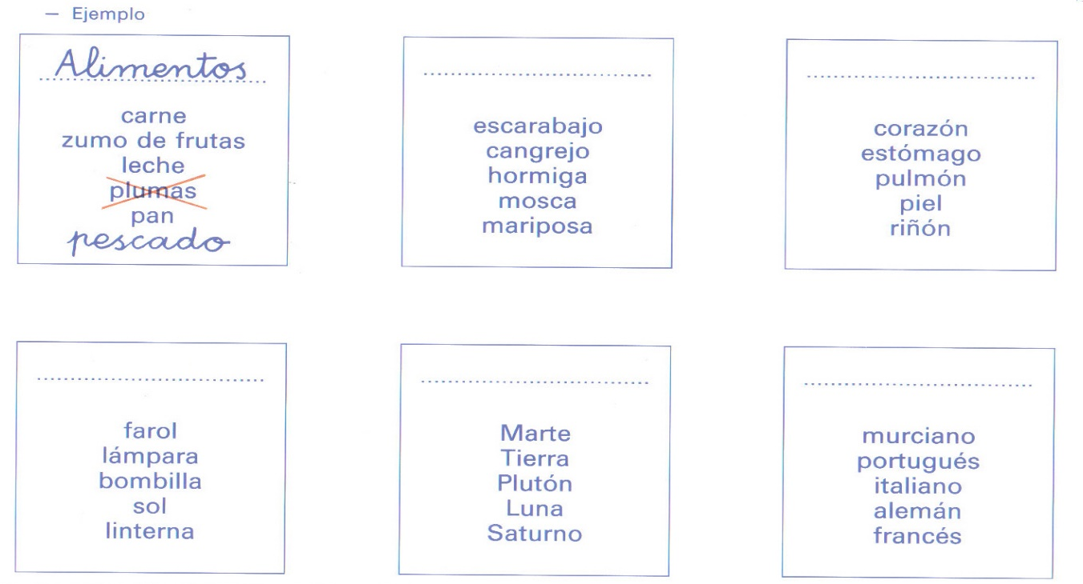

2.- Completa la siguiente actividad y fíjate muy bien en cada enunciado.
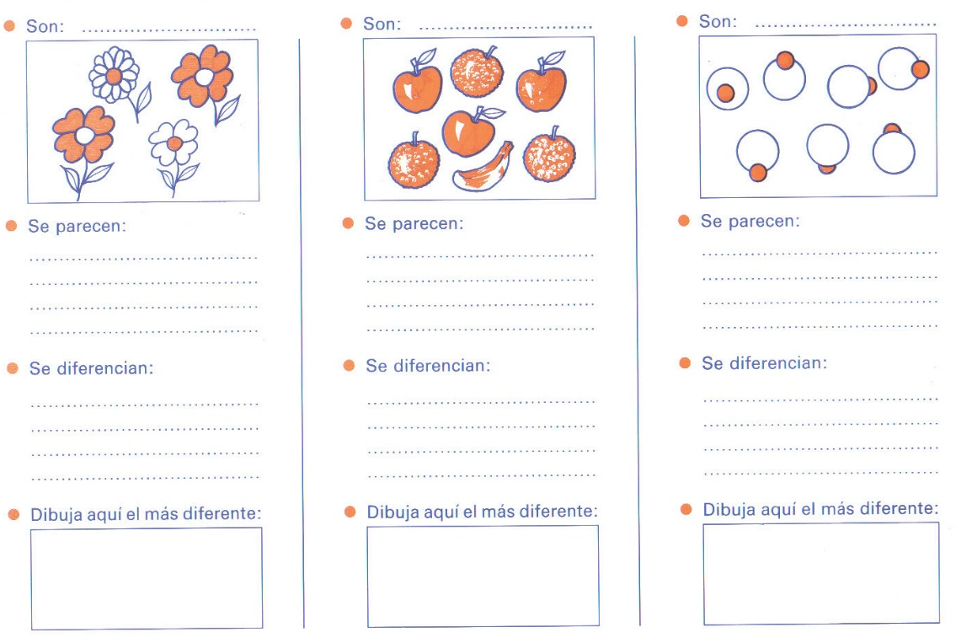

3.- Observa la siguiente imagen y crea una historia breve (10 líneas) con ella.




